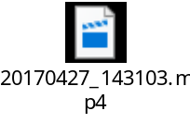
Adjunto en este Word un video de una práctica inventada realizada por Nacho Martínez y Jesús Vicente puesto que nos dijiste en clase que practicásemos con LEDS para el examen

